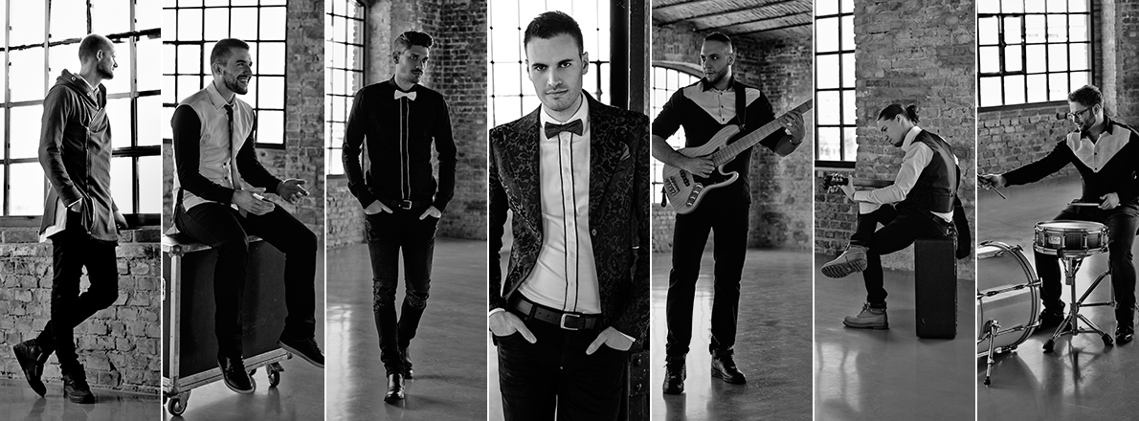Social klip: Felkel a város
Egy igazi közösségi dalfilmmel jelentkezett napjaink egyik legjobb bulizenekara, a Kelemen Kabátban. A Felkel a város című számukhoz egy városnyi rajongó küldött be videót, ezekből állt össze az új social klip, ami most már itt látható, a zenekar pedig hamarosan, pontosan december 27-én az A38-on lesz hallható.
Klip: https://www.youtube.com/watch?v=6NUWzy32Gyo&feature=youtu.be
“Mindenképpen személyes, közvetlen klipet szerettünk volna, ezért kértük meg a közönségünket, hogy küldjenek videókat a saját reggelükről” – meséli a klip eredettörténetét Horváth Boldi, a zenekar frontembere. A felhívásra szép számmal özönlöttek a különböző stílusú rövidfilmek, ezekből és persze a zenekar saját felvételeiből állt össze végül az anyag. “Annak ellenére, hogy eklektikus lett a végeredmény, a reggeli hangulat egységesen sugárzik minden pillanatából és erősíti dal hangulatát” – összegzi Boldi az eredményt. A saját forgatott anyagok Gosztola Ábrisnak köszönhetők, a klipet pedig Lehel Olivér ollózta össze és rendezte dalfilmmé.
A most debütáló film mellé egy rendhagyó évzáró koncertet is csatol a Kelemen Kabátban csapata: élőben soha nem hallott ritkaságokkal és vadiúj dalokkal, vendégek sorával egy extrahosszú built ígérnek december 27-én az A38 hajón.
Vető Viktória
presspresso
20 4113504

